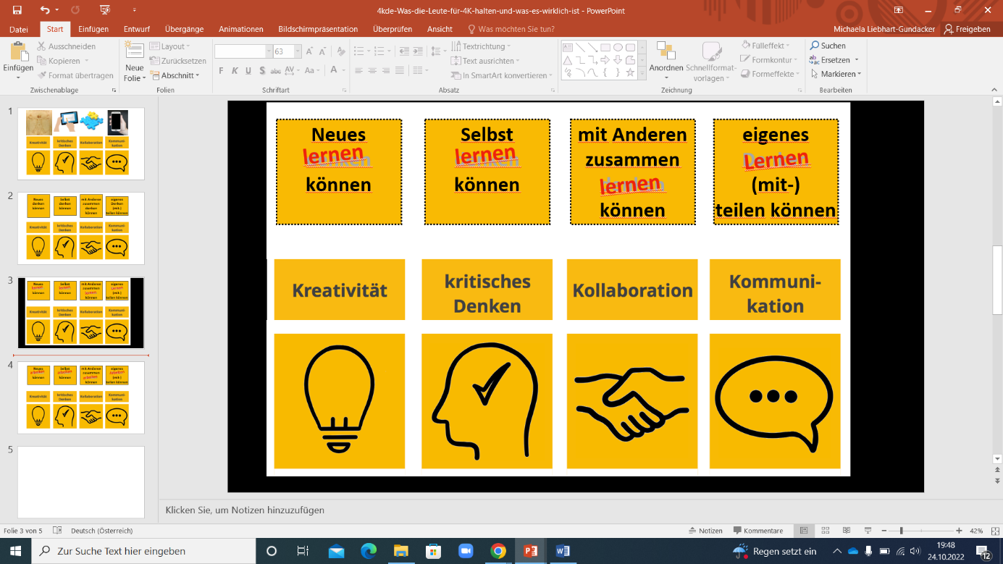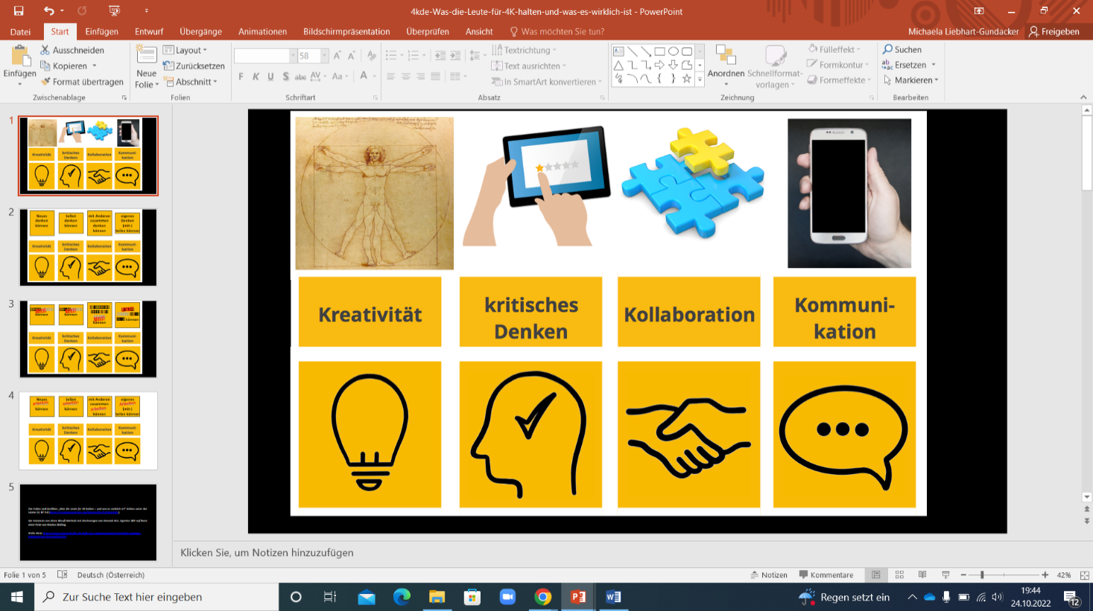

**Was Schüler:innen**

**im 21. Jh.**

**können müssen …**

Ein Bild, das Karte enthält.

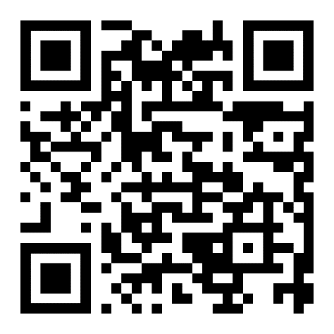

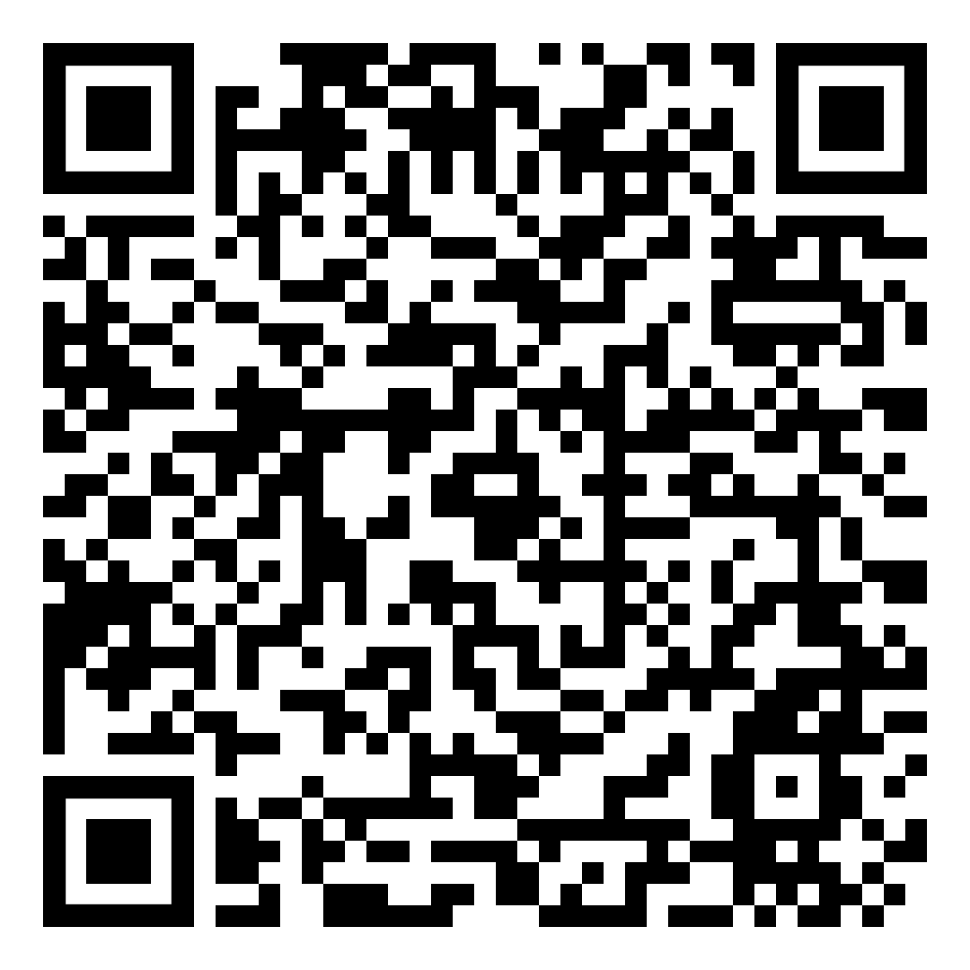

„[Die 4Ks – was bedeuten Kreativität, kritisches Denken, Kommunikation, Kollaboration? (NLQ-Impulse 5)“](https://youtu.be/IOl0wWS3uiM) I  
Agentur J&K – Jöran und Konsorten im Auftrag des Niedersächsisches Landesinstituts für schulische Qualitätsentwicklung (NLQ) I [Lizenz CC BY 4.0](https://creativecommons.org/licenses/by/4.0/deed.de)

[Prismatic Question Mark Fractal 4 No Background](https://openclipart.org/detail/252544/prismatic-question-mark-fractal-4-no-background) I I [GDJ](https://openclipart.org/artist/GDJ) I [CC0 1.0](https://creativecommons.org/publicdomain/zero/1.0/)

[Was bedeuten die sogenannten „4 Ks“?](https://www.joeran.de/die-4k-skills-was-meint-kreativitaet-kritisches-denken-kollaboration-kommunikation/)

Jöran Muuß-Merholz erklärt.

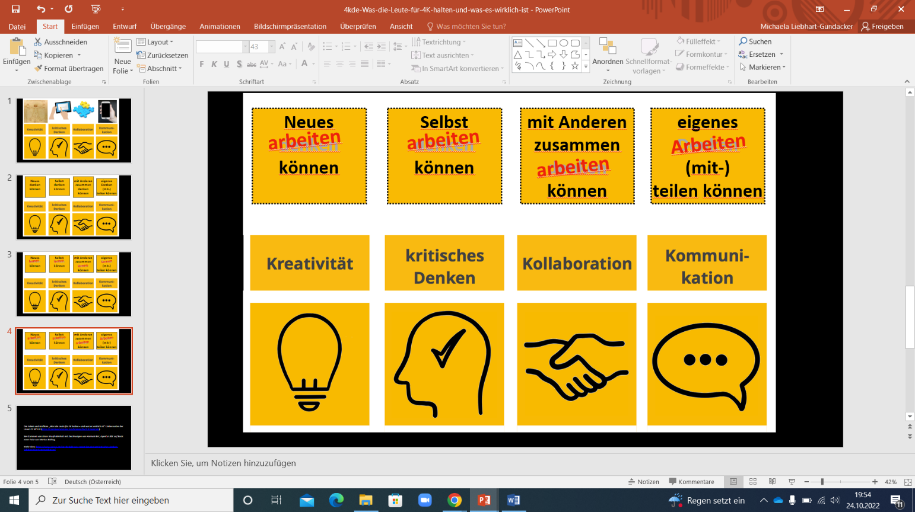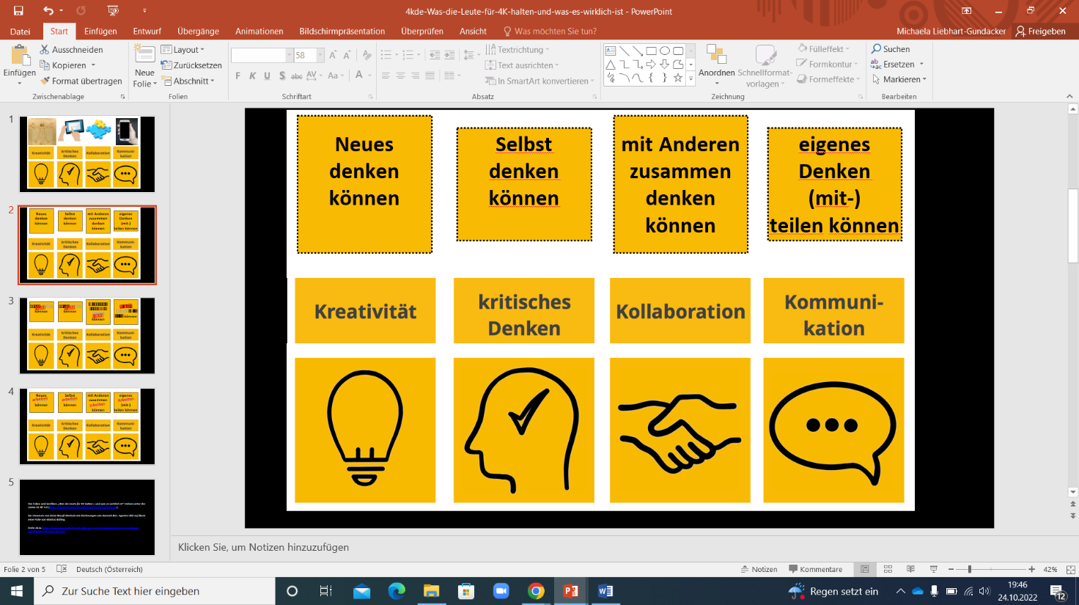

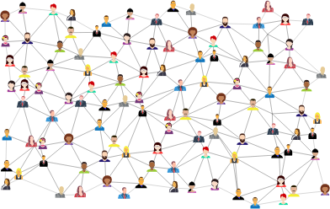

[4Kernkompetenzen für das 21. Jahrhundert](https://www.iqesonline.net/bildung-digital/digitale-schulentwicklung/modelle-zur-digitalisierung-von-schule-und-unterricht/praxistaugliche-digitalisierungsstrategien/) I [CC BY-SA 4.0](https://creativecommons.org/licenses/by-sa/4.0/deed.de) Nicole Steiner/www.iqesonline.net

„Was Schüler:innen im 21. Jh. Können müssen …“ | Michaela Liebhart-Gundacker [| CC BY-SA 4.0](https://creativecommons.org/licenses/by/4.0/deed.de)

Grafiken „Was die Leute für 4K halten – und was es wirklich ist“ I Jöran Muuß-Merholz mit Zeichnungen   
von Hannah Birr, Agentur J&K auf Basis einer Folie von Markus Bölling I [Lizenz CC BY 4.0](https://creativecommons.org/licenses/by/4.0/deed.de)

[Web Of Connections](https://openclipart.org/detail/310828/web-of-connections) I [GDJ](https://openclipart.org/artist/GDJ) I [CC0 1.0](https://creativecommons.org/publicdomain/zero/1.0/)

Bildung in der digital vernetzten Welt